20.06.2015

МБОУ СОШ с УИОП № 80 г. Хабаровска

Аналитический отчет о реализации средств краевого гранта по выполнению программы
работы с одаренными детьми «Зажечь звезду»
в 2014-2015 у. г.

введение
Педагоги МБОУ СОШ с УИОП №80 с углубленным изучением отдельных предметов ставят перед собой цель: создание условий для оптимального развития детей, совершенствование системы работы школы по стимулированию творческого самовыражения, самоутверждения и самореализации каждого обучающегося (воспитанника) школы. Педагогический коллектив, руководствуясь в своей деятельности принципами максимального разнообразия предоставленных возможностей для развития личности, индивидуализации и дифференциации обучения, формирует познавательный интерес и образовательную активность обучающихся школы. Мы нацелены на совершенствование системы работы школы, направленной на развитие интеллектуального и творческого потенциала одаренных и талантливых детей.Деятельность педагогического коллектива скоординирована Программой развития на 2014-2019 г., Программой «Зажечь звезду», которые ежегодно конкретизируется в плане работы школы и в плане работы с одаренными детьми.
Программа «Зажечь звезду», разработанная авторским коллективом МБОУ СОШ с УИОП № 80 реализуется на протяжении 2 лет в том числе и в рамках грантовой деятельности.
Мы исходим из того, что наиболее характерной чертой одаренных детей, отмечаемой всеми исследователями и педагогами, является их ярко выраженная познавательная потребность, проявляющаяся в любознательности и жажде новых впечатлений, в умственных усилиях. При воспитании одаренного ребенка необходимо, чтобы любопытство вовремя переросло в любовь к знаниям - «любознательность», а последняя - в устойчивое психическое образование - «познавательную потребность».
Таким образом, поддержать и развить индивидуальность ребенка, не растерять, не затормозить рост его способностей - это особо значимая задача обучения одаренных детей, которая и реализовалась педагогами школы в рамках краевого гранта.
Успешность работы с одаренными обучающимися во многом зависит от того, какая работа проводится с этой категорией обучающихся в начальной школе.
Поэтому реализация Программы «Зажечь звезду» в 2014-2015 у.г шла в двух направления:
- 1 работа с одаренными детьми в начальной школе
- 2 работа с одаренными детьми гуманитарной одаренности в рамках ШКОЛЫ ПРАВА.
Именно эти два направления и были заявлены в Программе на краевой конкурс
. Основные направления работы педагогического коллектива школы,реализованные в рамках гранта в 2014-2015 учебном году:
- ✓ выделение факультативных часов на индивидуальную работу с одаренными детьми,
- ✓ привлечение к работе с одаренными детьми высоко профессиональных, творческих педагогов школы, высших учебных заведений -ТОГУ, ДВГГУ, ХГАЭП, педагогов дополнительного образования,
- ✓ обеспечение научно- исследовательской деятельности одаренных детей начальной школы
- ✓ повышение уровня организации и проведения школьных олимпиад, предметных недель,
- ✓ обеспечение участия высокомотивированных учащихся в работе научно-практических конференциях, олимпиадах, конкурсах различного уровня

Взаимодействие с вузами
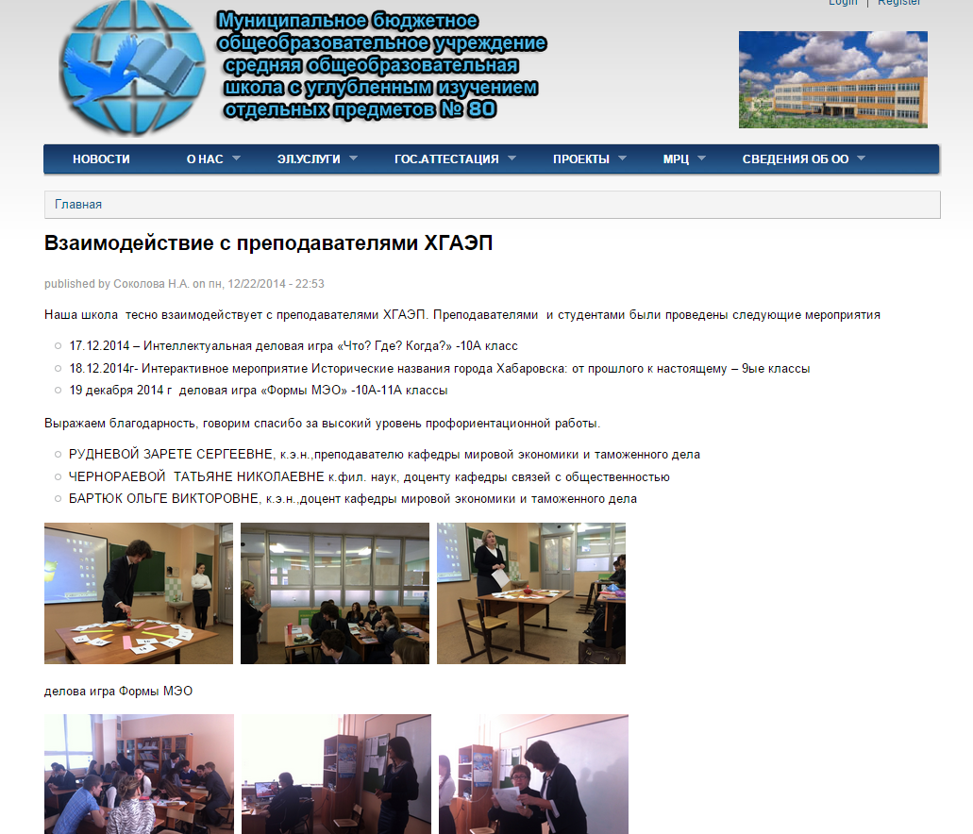
Проведены сдедующие мероприятияhttp://khbs80.ru/?q=content/

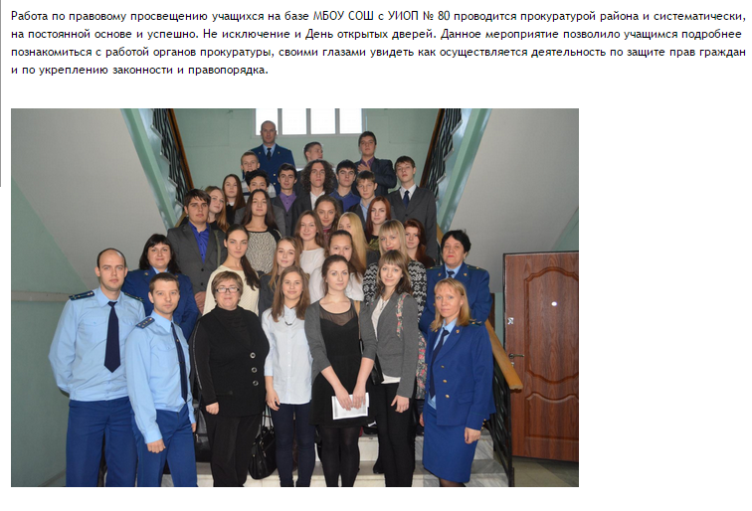
Взаимодействие с Прокуратурой Железнодорожного района

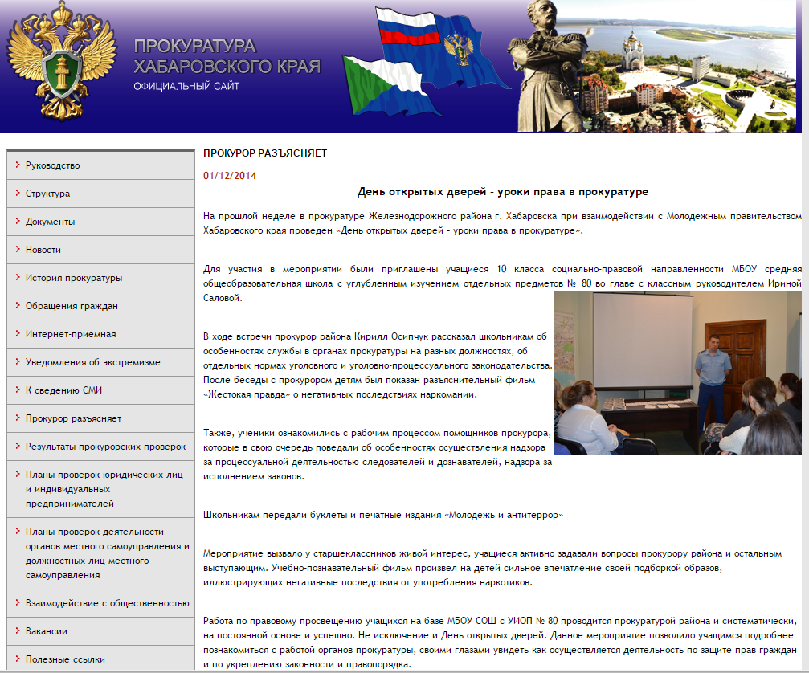

Разработка программ по подготовке одаренных детей к предметным олимпиадам, научно-исследовательской деятельности
Для реализации целей и задач гранта в школе была создана творческая группа педагогов для разработки программ и методических материалов по подготовке одарённых детей к олимпиадам. Педагогами школы разработаны следующие программы по подготовке одаренных детей к предметным олимпиадам, научно-исследовательской деятельности
- Программа работы с одарёнными в начальной школе.
- Программа факультатива «Я- исследователь»
- Программа "Олимпионик" для начальной школы
- Программа «Растим патриотов»
- Программа сетевой группы дистанционного консультирования «Олимпус 2016»
- Программы обсуждены и утверждены на заседании научно-методического совета школы. В 2014-2015 ггосуществлялась реализация данных программ.Программа работы с одаренными детьми в начальной школе и Программа «Растим патриотов» стали лауреатами городского конкурса на лучшую организацию работы с одаренными детьми в образовательных учреждениях

2. Повышение квалификации педагогических, управленческих кадров в рамках реализации программы
В 2014-2015 году опыт педагогического коллектива реализации программы "Зажечь звезду" был представлен на краевых, городских семинарах :
- семинар по организации работы с одарёнными детьми сентябрь 2014г
- : семинар по организации работы с одарёнными детьми май 2015г
- :семинар руководителей школьных МО учителей начальных классов
- Тренинг для педагогов кадетской школы «Как зажечь звезду» октябрь 2014 года
- Тренинг для педагогов школы № 26 «Как зажечь звезду» ноябрь 2014 года

Семинар "Организация работы с одарёнными детьми"
5сентября 2014 года
Представлен следующий опыт
1 Выступление "Грантовая и экспериментальная деятельность, как формы инновационного поиска педагогического коллектива в организации работы с одарёнными детьми"
Булгакова Елена Михайловна, директор МБОУ СОШ с УИОП № 80
2 Творческое представление детских общественных объединений, возглавляемых педагогами МБОУ СОШ с УИОП № 80: «Детское общественное объединение как эффективный ресурс в организации работы с одарёнными детьми»
- "Поиск"- рук. Черепанова В.Ф., учитель высшей квалификационной категории, дипломант краевого конкурса "Самый классный классный" 2012г
- "Юный стрелок"-рук Андреев Е.А, учитель высшей квалификационной категории, победитель краевого конкурса "Учитель года-2013"
- "Лидер"-рук Долгошеева Т.И, учитель первой квалификационной категории, призёр краевого конкурса "Формула успеха"2012г.
- " Содружество " -рук. Окутина И.А, учитель первой квалификационной категории
- "Поколение "NEXT""- рук Баландина С.М., заместитель директора по УВР
3 Мастер – класс "Учим зажигать "звёзды"
Салова Ирина Аркадьевна, заместитель директора по инновационно - методической работе МБОУ СОШ с УИОП № 80 ,
Семинар "Организация работы с одарёнными детьми"
15 мая 2015 года
Представлен следующий опыт:
1 видеоролик о работе с одаренными детьми
2 мастер-класс Учим зажигать "звёзды"
3 Организация и проведение мероприятий повышения квалификации педагогов общеобразовательного учреждения, осуществляющих работу с одаренными детьми
В 2014-2015 году в план корпоративного обучения педагогов школы включен раздел " Повышение квалификации педагогов общеобразовательного учреждения, осуществляющих работу с одаренными детьми " Для реализации Программы и гранта привлечено 25 педагогов школы . Для них были проведены следующие обучающие мероприятия:
- "Тренинг "Как зажечь звезду."
- Интерактивный семинар Индивидуальный образовательный маршрут для одарённого ученика :как создать и реализовать сопровождение
- Мастер-классы педагогов : Саловой И.А, Лифер С.А,, Загибаловой Е.А., Ожигановой Л.В,
- Практикум Портфолио ученика
- Семинар – практикум «Диагностика интеллектуально и академически одарённых детей»,
- Психолого – педагогический консилиум по базе данных одарённых детей

4 Качество педагогического сопровождения
обучающихся с повышенной мотивацией: мониторинг участия и результативности в интеллектуальных состязаниях различного уровня.
В ходе реализации гранта осуществлялся мониторинг:
- Мониторинг продуктов деятельности программы
В ходе реализации гранта было разработано 6 программ. В 2014-2015 гг осуществлялась реализация данных программ .Программа работы с одаренными детьми в начальной школе и Программа «Растим патриотов» стали лауреатами городского конкурса на лучшую организацию работы с одаренными детьми в образовательных учреждениях
Разработаны модели «поиска звезды» и «профессионального стандарта наставника одаренного ученика»
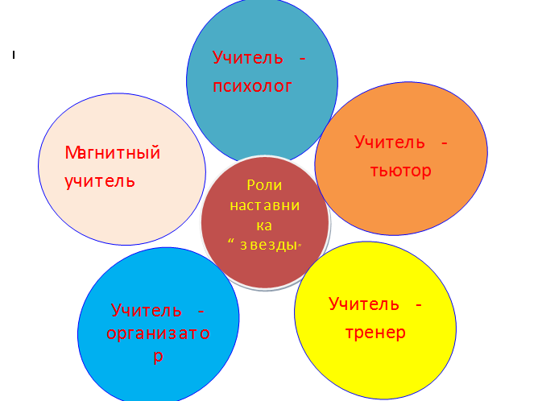

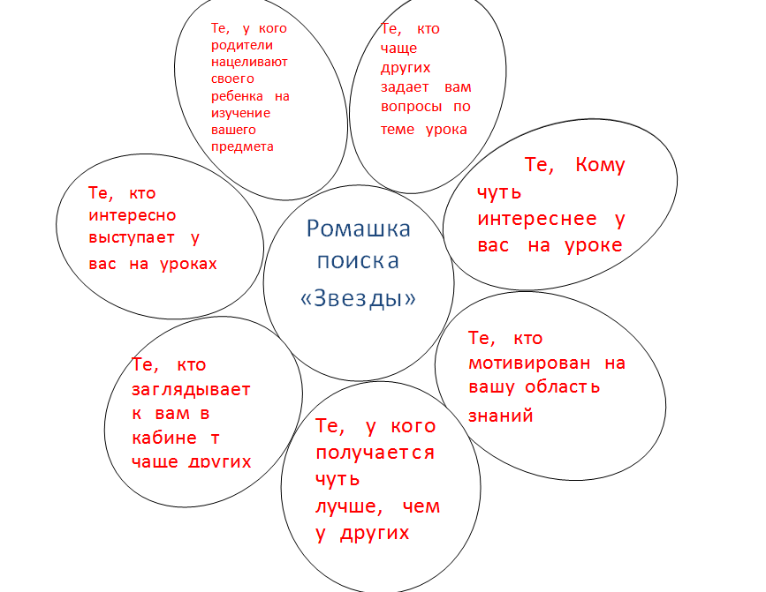

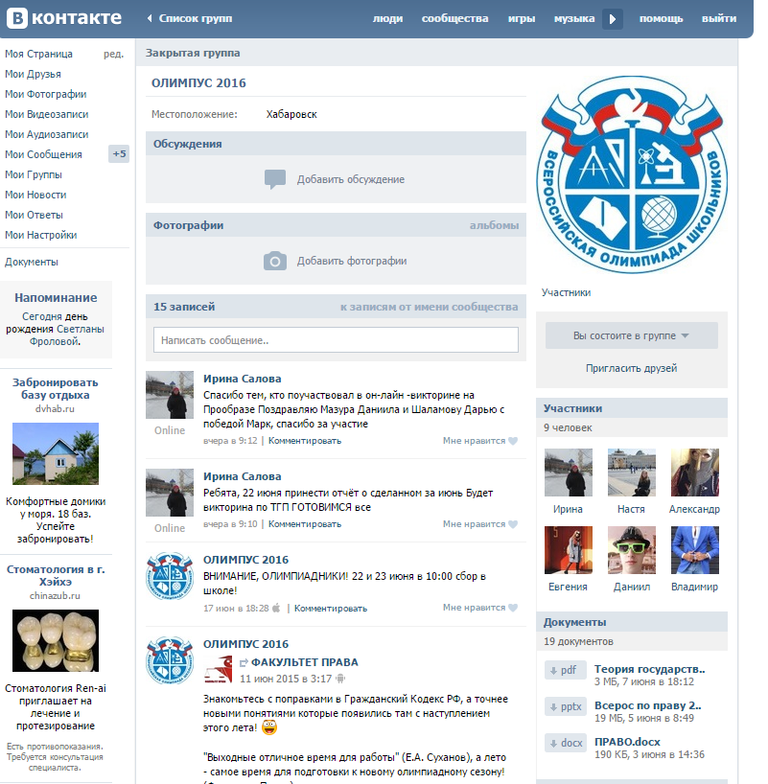
Разработана и реализуется программа сетевой группы одаренных учащихся «Олимпус2016», которая является составной частью программы «Школа права» https://vk.com/olimpus2016

- Мониторинг сопровождения учащихся
Деятельность каждого ученика по реализации собственных образовательных целей, соответствующую его способностям, возможностям, мотивации, интересам, была скоординирована педагогами через индивидуальные образовательные маршруты. В 2014-2015 г было разработано и реализовано 57 индивидуальных образовательных маршрутов для мотивированных учащихся по праву, обществознанию, биологии, русскому языку
Позитивная динамика роста реализованных индивидуальных образовательных маршрутов для одарённых учащихся по отдельным предметам

Позитивная динамика роста участия учащихся МБОУ СОШ с УИОП № 80 в конкурсном и олимпиадном движении по биологии, праву, обществознанию и русскому языку

Психолог школы в течение учебного года проводила мониторинговые исследования одарённых детей разных возрастных групп. Для изучения структуры интеллекта особо одаренных детей использовался тест Р. Амтхауера. Для более полного представления о личностных особенностях диагностируемых было решено использовать психогеометрический тест. Для изучения потребностей и тревожности учащихся была применена методика “Незаконченные предложения” Нюттена. Проведение диагностических процедур мониторинга одарённых детей, семинар – практикум «Диагностика интеллектуально и академически одарённых детей», заполнение карт творческого роста личности, психолого – педагогический консилиум по базе данных одарённых детей обеспечили пошаговое отслеживание мотивации одарённых учащихся и результативность педагогического сопровождения

Мотивации одаренных учащихся 9-11 классов школы по праву, обществознаниюбиологии в 2014-2015 году

Позитивная динамика роста банка данных одарённых учащихся школы по праву, биологии, обществознанию, русскому языку

- Мониторинг результатов реализации программы
В ходе реализации программы «Зажечь звезду» были реализованы следующие формы работы с одарёнными детьми:
Школьный уровень
✓школьный этап ВОШ
✓Научное общество обучающихся
✓День науки (секционные научно-практические конференции)
✓ научно – практическая конференция «Шаг в будущее» (II, III ступень)
✓Научно-практическая конференция «Первые шаги в науку» (I ступень)
✓Предметные декады по образовательным областям.
✓Интеллектуальные и творческие конкурсы
Муниципальный уровень
- Муниципальный этап ВОШ
- Муниципальные конкурсы и олимпиады
Региональный уровень
- Региональный этап ВОШ
- Краевые он -лайн конкурсы
Всероссийский уровень
Заключительный этап ВОШ по праву ; 3 учащихся приняли участие
✓Всероссийский Молодежный математический чемпионат.
✓Всероссийский Молодежный филологический чемпионат.
✓Всероссийский Молодежный физический чемпионат.
✓Всероссийский Молодежный исторический чемпионат.
✓Всероссийский Молодежный чемпионат по географии.
✓Всероссийский Молодежный чемпионат по обществознанию.
✓Всероссийский Молодежный чемпионат «Старт».
✓Международный математический конкурс «Кенгуру- математика для всех»
✓Международный конкурс «Русский медвежонок- языкознание для всех»
✓Международный конкурс по английскому языку «Британский бульдог»
✓Всероссийский игровой конкурс «Золотое Руно»
✓Всероссийский игровой конкурс «Кит – компьютеры, информатика, технологии»

Важнейшим индикатором оценки качества и эффективности реализации Программы считаем результаты муниципального и регионального этапов ВОШ по предметам: право, биология, обществознание. Именно данные учебные предметы были заявлены в грантовой заявке школы . Для эффективной подготовки к олимпиаде важно, чтобы олимпиада не воспринималась как разовое мероприятие, после прохождения которого вся работа быстро затухает. Подготовка к олимпиаде была систематической, начиная с начала учебного года, поэтому педагогами школы были разработаны и реализованы следующие направления по подготовке к олимпиадам ВОШ:
- элективные курсы
-индивидуальная программа подготовки к олимпиаде для каждого учащегося, отражающая его специфическую траекторию движения от незнания к знанию, от неумения решать сложные задачи к творческим навыкам выбора способа их решения
- взаимодействие с преподавателями вузов: ТОГУ, ХГАЭП, ДВГГУ
- школа "Олимпионик" по предметам: право, биология, обществознание
В результате выросло количество призеров, участников и победителей муниципального и регионального этапов ВОШ

Рост призёров и победителей муниципального этапа ВОШ

Результаты регионального этапа олимпиады 2014-2015 г

О высокой результативности реализации гранта в нашей школе свидетельствуют достижения наших учеников в олимпиадах, конференциях и конкурсах международного, всероссийского уровня.Впервые в истории школы 3 учащихся стали участниками заключительного этапа ВОШ по праву
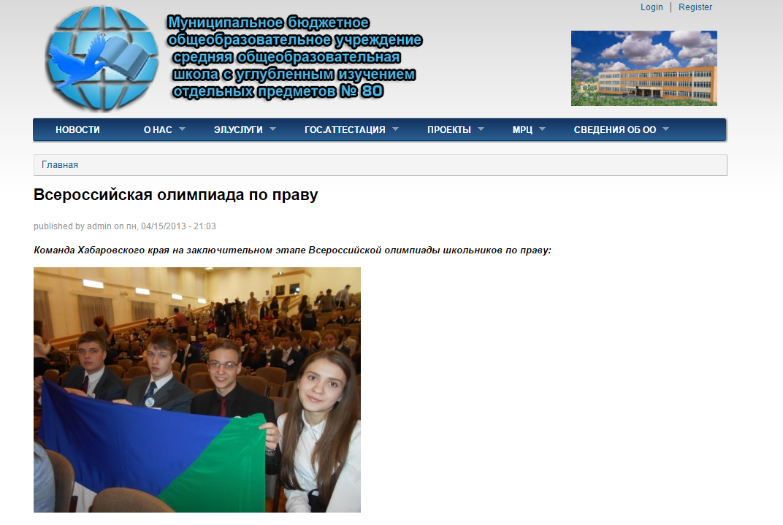
Участие в заключительном этапе ВОШ

- Мониторинг результативности в муниципальном и региональном этапе Всероссийской олимпиады школьников.
Год | Муниципальный  Этап  Призёры и победители | Региональный этап |  | Заключительный этап
 |  | участники | Призёры и победители
2010-2011 | 10 | 5 | 3 | -
2011-2012 | 12 | 6 | 4 | -
2012-2013 | 13 | 11 | 4 | -
2013-2014 | 24 | 17 | 5 | -
2014-2015 | 27 | 17 | 7 | 3

Таким образом, наблюдается позитивная динамика роста участников и призёров муниципального и регионального этапов олимпиады по учебным предметам, которые были заявлены в грантовой заявке.

Результативность участия в краевых он-лайн конкурсах
Важным направлением стало участие в краевых он-лайн–конкурсах и викторинах
В них приняло участие в 2014-2015 учебном году 76 учащихся школы, 13 учащихся стали победителями и призёрами

Результаты участия в окружных олимпиадах по предметам учащихся начальной школы в 2014-2015 учебном году

Наблюдается позитивная динамика роста результатов участия в окружных олимпиадах по предметам учащихся начальной школы
В 2014-2015 учебном году 5 учащихся начальной школы стали победителями и призёрами олимпиад
Предмет | Победитель/призёр
математика | 2
Русский язык | 1
Окружающий мир | 1
Английский язык | 1
Считаем, что средства краевого гранта были реализованы в строгом соответствии с техническим заданием по реализации программы . Программа "Зажечь звезду" находится в числе приоритетных направлений деятельности нашей школы и служит основой сотрудничества и консолидации её с родителями и педагогами вузов в поиске эффективных форм и достижении позитивных результатов в работе с одарёнными детьми.

5 Информационная деятельность
- В течение всего учебного года реализация программы, мероприятия, направленные на работу с одарёнными детьми, освещались на информационной странице сайта школыkhbs80.ru , школьной газете «Иноходец».http://khbs80.ru/?q=content
- Учителями начальной школы создан сайт nachalka 80dv.ylmbo.com , на котором освещается работа с одаренными детьми в начальной школе
- \Работа Школы ПРАВА через дистанционное взаимодействие в сетевой группе «Олимпус 2016» , представлена на сайте В контакте https://vk.com/olimpus2016
На сайте Прокуратуры Хабаровского края
http://prokuror.hbr.ru/prokuror_full/7915

Директор МБОУ СОШ с УИОП №80 Булгакова Е.М
.

